必做：Playing Atari 2600 with Reinforcement Learning （10分）
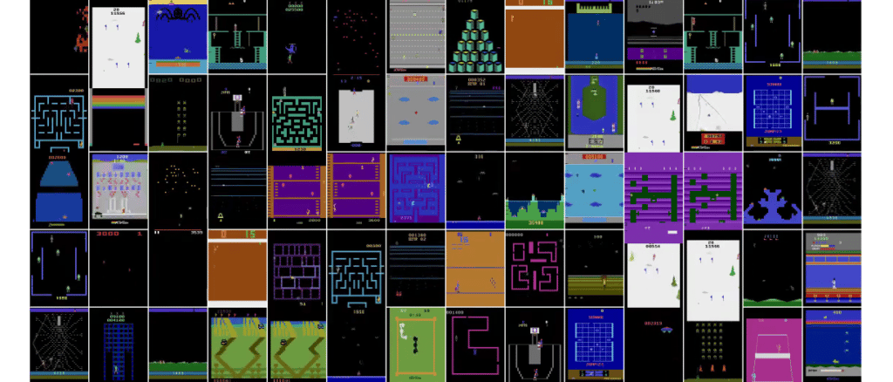
2013年DeepMind发表了一篇著名论文[1312.5602] Playing Atari with Deep Reinforcement Learning，该论文提出了一种名为DQN (Deep Q-Network) 的算法，这个算法只接收游戏的原始像素画面作为输入（就像人类玩家用眼睛看屏幕一样），就能学会玩几十种不同的雅达利游戏，并且在很多游戏上都达到了超越人类专家的水平。在这次大作业中我们希望同学们使用强化学习算法来玩游戏，也希望同学们能够在这个过程中加深对强化学习以及智能体相关概念的理解。
任务要求与说明：
使用Python构建训练以及交互代码，借助ALE库（ALE Vector Environment Guide - ALE Documentation）构建游戏环境，你可以选择一个或多个不同难度的游戏环境。构建基于DQN强化学习算法的训练框架（可以选择使用现成的库函数，不过更建议各位自行构建）与游戏进行交互学习。最后使用训练好的模型进行推理并可视化，将可视化结果记录并与源码一并提交。
环境搭建
- 最好需要有一台具有NVIDIA显卡的电脑，没有不会影响项目的完成，推荐使用anaconda, miniconda来管理你的python环境。也可以用uv管理。
- 推荐使用Pytorch构建训练代码。在开始训练前你需要先了解Pytorch运行的基本原理以及和CUDA的关系，并下载相应依赖项（推荐CUDA11.8或CUDA12.1,12.2以及对应的Pytorch版本）。
算法构建
- 每组必须完成DQN算法的实现，实现手段不限但建议自己构建。完成DQN的基础上至少完成一个不同的强化学习算法。
- 绘制reward曲线，比较这两种或多种算法的性能。也可以尝试调整模型的参数比较不同参数同一模型的性能差距。
- 可以选择多个不同难度的游戏进行训练并比较不同游戏下性能的差距
报告要求
- 解释DQN以及你选择的算法的基本原理
- 简单解释代码与环境的构建流程
- 比较各个算法并分析原因
- 如果最后没有复现出来，或者出现问题，可以选择在报告中详细写出你实现的过程以及其中的尝试与思考
- 录制模型推理视频一并上传
选做：Action Chunk Transformer复现
（不算分，仅为大家提供一个学习机会）
Action Chunk Transformer（ACT）是一种专门用于机器人控制和具身智能的神经网络架构，主要用于处理机器人的动作序列预测问题。请尝试对ACT进行复现，复现要求如下：
- 查看ACT的论文，了解其原理[2304.13705] Learning Fine-Grained Bimanual Manipulation with Low-Cost Hardware
- 在仿真环境中完成ACT模型的数据采集、训练以及验证。（tonyzhaozh/act）
详细要求如下：
- 对ACT的认识：讲明白ACT解决的关键科学问题是什么？是如何解决的（ACT的实现方法）？ACT的优点和缺点分别是什么？
  - ACT数据采集：需要提交仿真窗口中机器人抓取、放置物体的图片，以及终端显示的采集进度（如“episode_idx=10”）。数据采集完成后，截图展示生成的“.hdf5“文件列表（数据较多，不用全部展示）
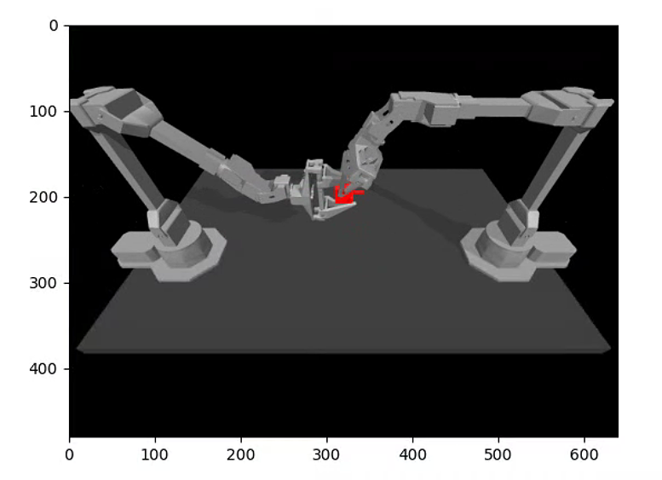
图一 数据采集仿真窗口参考图
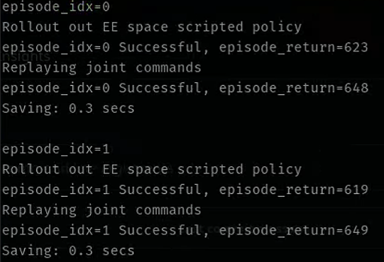
图二 数据采集终端输出参考图
  - ACT模型训练：保存完整的训练过程的Loss曲线图。除此以外还要截图训练完成时的终端输出，终端输出示例如下：
Epoch 1990: train_loss=0.234, val_loss=0.256
Epoch 2000: train_loss=0.228, val_loss=0.251
Best validation loss: 0.245 at epoch 1850
  - ACT模型评估：截图终端显示的最终的Success Rate，并录制仿真窗口中模型运行的视频，例如：
`Success Rate: 8/10 = 80.0%`
- 最终提交一份电子版报告，总字数不少于3000字，要包含上述要求中的“1.对ACT的认识“以及2.1-2.3中要求保存的结果。
- 温馨提示：
- 项目要在ubuntu系统中运行，推荐大家下载虚拟机或者配置双系统。请自行到网上寻找教程。
- 项目使用的是英伟达（nvidia）显卡训练，不然项目配置将非常困难。

